الأستـــاذة | المتوسطـــة | المستـوى | المقطع | الوضعية التعلمية 05 | الحصة التعلمية01 | المـدة
تاني سميرة | الشهيد فضيل اعمر ببني سليمان المدية | 01 متوسط | المادة  و تحولاتها | المحلول المائي | المحلول المائي  و انحفاظ الكتلة فيه | 01  ساعة

الأهداف التعلمية  و مؤشرات التقويم | 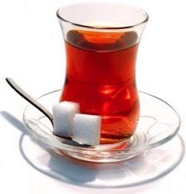  - يعرف أنّ المحلول المائي خليط متجانس و يسمّي مكوّناته : المحل والمنحل  - يتعرّف على المحلول المائي من السوائل الشائعة الاستعمـــــــال ويميّزهـــا  عن المحاليل غير المائية.  - يعبّر عن مبدأ انحفاظ الكتلة في المحلول المائي و يحدّد حسابيا كتلة المحلول.  - يمثّل بالنموذج الحبيبي تركيب المحلول المائي قبل وبعد الانحلال محترما انحفاظ الكتلة.
العقبات المطلوب تخطّيها | - التمييز بين الجسم المُحل و الجسم المنحل .  - التمييز بين المحلول المائي و غير المائي
السندات التعليمية | - مواد سائلة :ماء / مواد صلبة :سكر، أو ملح أدوات: بياشر، كؤوس زجاجية ،ميزان الكتروني

انشطة الاستاذ | انشطة التلميذ
الوضعية الجزئية: وضعت منى قطعة سكر في كوب الشاي وهي تلاحظ انحلالها. تساءلت عن نوع هذا الخليط و تغير كل من الكتلة و الحجم فيه .  - أجب عن تساؤلات منى.  - المــحلول المائــي و انحفاظ الكتلة فيه  نشـــاط : نحقق التجربة الموضحة في الوثيقة (02)  الملاحظات  - السكر انحل في الماء فشكّل خليط متجانس يسمى بالمحلول المائي  - كتلة المحلول المائي = كتلة المُحِل(الماء)+كتلة المُنحَل(السكر)  - حجم المحلول المائي لا يساوي حجم المُحِل+ حجم المُنحَل  إرساء للموارد المعرفيــــة  - المحلول المائي هو خليط متجانس يتكون من :  - المُحِل: هو المكوّن الغالب في المحلول ( الماء )  - المُنحَل: هو المادة المنحلة في المحلول مثل: (السكر، الملح ..)  - المحلول غير المائي: حيث يكون المذيب سائلا غير الماء .  - خلال عملية الانحلال تبقى الكتلة محفوظةو يمكن للحجم أن يتغير  3- تمثيل المحلول المائي بالنموذج الحبيبي  نشـــاط: مثّل بالنموذج الحبيبي تركيب المحلول المائي قبل وبعد الانحلال محترما انحفاظ الكتلة.  تقويم للموارد المعرفيــــــة  - لاحظ الرّسم ثم حدّد حسابياً كتلة المحلول المائي قبل انحلال الحبر في الماء و بعد انحلاله .  - عبّر عن مبدأ انحفاظ الكتلة في المحلول المائي.  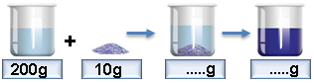 | - يوظف مكتسباته القبلية (المعرفية و المنهجية)  - يناقش الوضعية الجزئية و يقدم فرضياته و تصوراته.  - يتعرف على المحلول المائي و مكوناته معبراً عن انحفاظ الكتلة في المحلول المائي  الوثيقة01  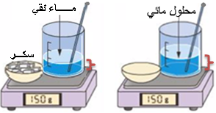  الوثيقة 02  - يمثّل انحفاظ الكتلة بالنموذج الحبيبي  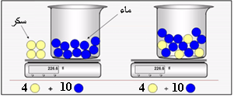  يحل تقويم الموارد المعرفية  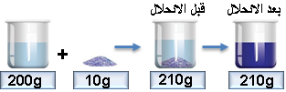  - تحديّد حسابيا كتلة المحلول .  - في عملية الانحلال تبقى الكتلة محفوظة أي أن:  كتلة المحلول المائي = كتلة المُحِل+ كتلة المُنحَل
الأستـــاذة | المتوسطـــة | المستـوى | المقطع | الوضعية التعلمية 05 | الحصة التعلمية02 | المـدة
تاني سميرة | الشهيد فضيل اعمر ببني سليمان المدية | 01 متوسط | المادة  و تحولاتها | المحلول المائي | التركيز الكتلي للمحلول المائي | 01  ساعة
الأهداف التعلمية  و مؤشرات التقويم | - يميّز بين المحلول المشبّع والمحلول الممدّد.  - يحضّر محلولا مائيا بتركيز كتلي معيّن.  - يمدّد محلولا مائيا مركزا.  - يستخدم معيار اللون للتميز بين مختلف تراكيز محلول مائي.
العقبات المطلوب تخطّيها | 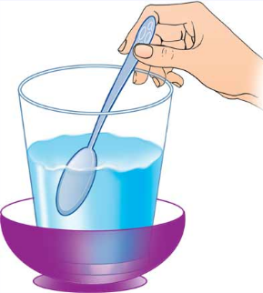  - فهم المحلول المشبع و الممدد و المركز .  - فهم التركيز الكتلي .
السندات التعليمية | قارورة ماء نقي بياشر كؤوس زجاجية كمية من السكر قارورة مياه معدنية ميزان الكتروني .
انشطة الاستاذ | انشطة التلميذ
نشاط: نضيف كميات مختلفة من السكر الملون لثلاث حجوم متساوية من الماء ثم نتذوق كل منها.  الملاحظات  رقم الكأس الكأس 01 الكأس 02 الكأس 03  انحلال السكر كلي كلي جزئي  الذوق حلو أحلى أحلى منهم  اللون فاتح معتدل داكن  نوع المحلول ممدداً مركزاً مشبعاً  إرساء للموارد المعرفية  - إذا كانت كمية المذاب قليلة كان المحلول ممددا .  - إذا كانت كمية المذاب كبيرة كان المحلول مركزا .  - إذا أصبح المحلول غير قادر على إذابة المزيد من المذاب يصبح محلولا مشبعا.  - إذا أردنا تمديد محلول أضفنا المزيد من المذيب ، و إذا أردنا الزيادة في تركيزه ، أضفنا المزيد من المُذاب  - يتعلق تركيز المحلول المائي بكمية المادة المذابة في 1 لتر من المحلول و نعبر عنه بوحدة g/L حيث نحسب تركيز المحلول بالعلاقة التالية :  كتلة المذاب (g)  $$C=\frac{m}{V}$$  تركيز المحلول (g/L) =  حـجـم المذيب (L)  تقويم للموارد المعرفية  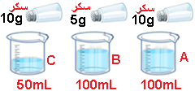  حضّرت منى مجموعة من المحاليل بإضافة السكر للماء، كما هو مبين في الشكل.  - حدّد الجسم المُحل و الجسم المنحل في تجربة منى.  - احسب تركيز كل محلول، ثم تعرف على الأكثر تركيزاً | - يحقّق التجربة للتمييز بين المحلول الممدد و المحلول المشبع.  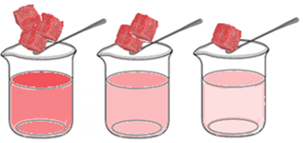  الكأس الأول  الكأس الثاني  الكأس الثالث  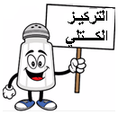  يحل تقويم الموارد المعرفية  - الجسم المٌحِل هو الماء و الجسم المنحل هو السكر  - حساب التراكيز  - تحويل الوحدات  100mL=0.1L ; 50mL=0.05L  $$C=\frac{m}{V}$$  - C_{A}=10/0.1=100 g/L  - C_{B}=05/0.1=50 g/L  - C_{C}=10/0.05=200 g/L  - المحلول المائيC أكثر تركيزاً  تقديم وظيفة منزلية و المتمثلة في وضعية ادماج التعلمات، و التي تصحح و تحل لاحقا


